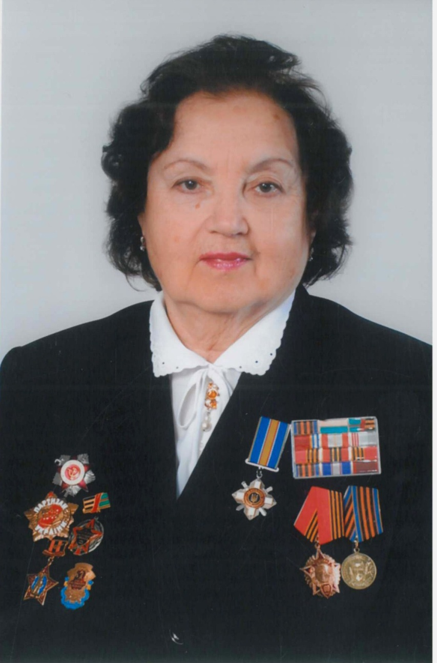
Михайленко (Терехова)
Зоя Иосифовна

Михайленко (Терехова) Зоя Иосифовна
(краткая автобиографическая справка)

Родилась 25 апреля 1926 г. в г. Починок Смоленской области шестым ребенком в многодетной семье рабочего Сталинского металлургического завода ( умер в1940 г.). Мать домохозяйка. С 1934 г. училась в СШ№14 и №20 на Стандарте в г. Сталино. Учебу прервала фашистская оккупация.
В годы гитлеровской оккупации г. Сталино в шестнадцатилетнем возрасте участвовала в подпольной антифашистской деятельности в отряде под командованием Шведова А.А., группа Богоявленской А.Г. Дважды попадала в облаву, подвергалась избиению полицаев при передаче продуктов и одежды военнопленным, размещенным в полусгоревшем клубе им. Ленина на Стандарте.
Два моих брата и свояк ушли на фронт. Старший брат,Терехов Константин Иосифович, воевал в Финляндии, там дважды был ранен, в боях Великой Отечественной войны пропал без вести (сообщение в «Книге памяти»). На момент оккупации в семье остались четыре женщины и онкобольной племянник (умер в 1942 г.). Это не дало возможности нам эвакуироваться.
Эти страшные год и девять месяцев оккупации города были подчинены борьбе с врагом.
После освобождения г. Сталино от немецко-фашистских захватчиков я поступила в 1943 г. в Сталинский фармацевтический техникум. После его окончания в 1946 г. работала провизором в центральных аптеках №55, №2 г. Сталино. В 1949 г. Вышла замуж, а в 1952 г. уехала с мужем на учебу в г. Киев. После окончания филиала Московского финансово-экономического института была распределена в Главное аптекоуправление Минздрава УССР инженером по галеновым лабораториям. В 1955 г. уехала в г. Жданов по месту работы мужа.
В Жданове работала инспектором горфинотдела, старшим экономистом планово-производственного отдела завода медоборудования.
После переезда в г. Донецк работала старшим экономистом в сводном отделе Плановой комиссии Донецко-Приднепровского экономического района СССР (ДПЭР СССР). Затем была переведена в Институт экономики промышленности Академии наук УССР. Имею 27 печатных научных работ по вопросам планово-экономического развития ДПЭР и Донецкой области. В 1976 г. переведена в Донецкий отдел Харьковского проектно-технологического института на должность заведующего сектором технико-экономических обоснований необходимости строительства объектов, которую совмещала с должностью внештатного руководителя дипломными работами выпускников Донецкого государственного университета.
В 1982 г. по семейным обстоятельствам была вынуждена уйти на пенсию с сорокалетним стажем работы.
После скоропостижной кончины мужа в 1988 г. пошла работать в Совет ветеранов на общественных началах, где работаю уже 24 года. В настоящее время являюсь председателем секции бывших партизан и подпольщиков.
Имею правительственные награды:
- Ордена: «Отечественной войны» 2 степени
«За мужество» 2 и 3 степеней
- Медали: «Защитник Отечества»
«Медаль Жукова»
«Ветеран труда»
«Ветеран Великой Отечественной войны»
«80 лет Вооруженных сил СССР»
«50 лет Победы СССР в ВОВ 1941-1945г.г.» (Москва)
«50 лет Победы в ВОВ1941-1945г.г » (Украина)
«60 лет освобождения Украины»
«60 лет Победы в ВОВ 1941-1945г.г.» (Украина)
«60 лет Победы в ВОВ 1941-1945г.г.» (Москва)
«Наша слава, наша память»
- Нагрудные знаки: «Партизан-подпольщик Донбасса» 1941-1943г.г.
«Партизан Украины» 1941-1945г.г.
«50 лет освобождения Украины»
«50 лет освобождения Донбасса»
«60 лет Победы в Великой Отечественной войне»
«65 лет освобождения Донбасса»
(от обладминистрации)
«65 лет освобождения Донбасса»
(от Ворошиловского исполкома)
«Освободителю Донбасса»

Воспоминания партизанки-подпольщицы
Зои Тереховой (Михайленко)
Великая Отечественная война 1941-1945г.г. была общим несчастьем для советского народа. На борьбу с оккупантами в тылу поднялись рабочие, интеллигенция, студенчество, и даже дети стали солдатами тыла.
Во время оккупации г.Сталино немецко-фашистскими захватчиками с декабря 1941 по сентябрь 1943 годов я входила в состав отряда Шведова А.А. – группа «Информбюро» под руководством Богоявленской Августы Гавриловны, которая была оставлена в тылу органами МГБ для информирования населения об истинном положении на фронте и в тылу, о зверствах фашистов, для поддержания духа сопротивления у населения и связанной с этими заданиями разведывательной деятельности.
Перед войной я училась в 8 классе СШ№20 на Стандарте (Ленинский район Г.Сталино) с ШаповаловойРеммой Ивановной и Баркар Ниной Петровной – дочерью Богоявленской А.Г. Мы жили по соседству и дружили. Еще больше мы сблизились в оккупации. В доме Шаповаловых (в дальнейшем – явочная квартира) наСтадионной 18, кв.2 мы собирались, слушали передачи с большой земли по радиоприемнику «Пионер», обсуждали события на фронте и обстановку в городе: надо было поддерживать сникших морально людей, внушать им уверенность в победе, предупреждать об облавах для угона в Германию.
Из страстного желания практической помощи оккупированному населению родилась подпольная группа «Информбюро». Она состояла из шести человек: нас трое девочек-подружек, Богоявленской А.Г., Чистяковой И.В. – врача, заведующей медпунктом прокатного цеха металлургического завода имени Сталина и Шаповаловой М.И. – преподавателя. Первое настоящее дело группы – написанные от руки листовки, распространяемые на Стандарте, рынке Соловки, Пионерской улице, Ларинке. Чтобы расширить радиус агитации, нужна была пишущая машинка. Её и достала у коллеги-учительницы Шаповалова М.И., а нам, девочкам, было поручено перенести ее под носом у полицаев на квартиру Чистяковой И.В. на Ларинку 52. Путь был не близким и чреват провалом, но мы справились. Днем работая в медпункте, по ночам, выполняя задание подполья, Чистякова И.В.по ночам печатала листовки, а мы, подружки, носили тексты листовок, материалы для печатания, забирали готовые листовки. Небольшие партии прятали на теле, большие проносили под углем или очистками на поселок Птичий к двум Мариям. У них же скрывалась от преследований полиции Нина Баркар: их с матерью дом на Норкитовской был взят под наблюдение.

Водоснабжение в районе не работало, люди шли за водой к кринице на Кирша, а мы в ведрах под деревянными кружками несли листовки, у криницы меняли их на обычные, с водой. Теперь мы охватили антифашистской пропагандой почти весь Сталинско-заводской район: оставляли их на базаре, на улицах, в аптеке №1, в ящиках у калиток домов; отдельные антифашистские листовки я распространяла в села через надежных знакомых при обмене вещей на продукты.
У нашей подпольной группы родилась еще идея – хоть чем-то облегчить участь военнопленных , содержавшихся в полусгоревшем клубе им. Ленина на Стандарте, по существу – под открытым небом. Когда их гнали с работы, мы ухитрялись не без риска для жизни предать хоть что-то из еды и одежды, из собственных небогатых запасов и собранное у соседей.
Я также выполняла обязанности связной двоюродной сестры, подпольщицы отряда Авдеева-Донского, Ковалевой Веры Петровны, которая по заданию подполья работала на бирже труда. Целое лето 1943 г. под видом сбора травы для козы по улице Доменной я передавала информацию, обменивая свой мешок с травой на мешок другого связного.
С каждым днем выполнять задания становилось все труднее из-за ночных и дневных облав, массового угона в Германию. Меня эта участь миновала, благодаря помощи полицая, расквартированного у наших соседей и сообщавшего маме обо всех массовых проверках документов и облавах. Однажды я попала в облаву (а при мне были листовки), но до обыска была доставлена на биржу труда, там меня и спасла сестра Вера. Именно сосед-полицай предупредил нас о необходимости скрыться накануне немецкого отступления, и мы спрятались на 13 линии у дяди Терехова Никанора, от него узнали и трагическую новость – по доносу предателя Вера была арестована, ее пытали, но она никого не выдала и была расстреляна фашистами 5 сентября 1943 года в руинах кирпичного завода (сейчас – сквер у гостиницы «Киев») вместе с членом нашей группы – Чистяковой И.В. Тем, что остальные члены нашей группы уцелели, мы обязаны этим мужественным патриоткам. В мирные дни на месте их казни и гибели многих пленных и подпольщиков установлен Памятный камень.
После освобождения г. Сталино жизненные пути членов нашей группы разошлись. С 1943 по 1946 год я училась в техникуме на фармацевтическом факультете. Это были не только годы учебы, но и нелегкие годы настоящего «фронта» по восстановлению разрушенного города: разбирали завалы, зарывали окопы, наш объект – разрушенная больница на Пожарной площади.
А еще мы дежурили в госпитале, размещенном в здании нынешней гостиницы «Донбасс».

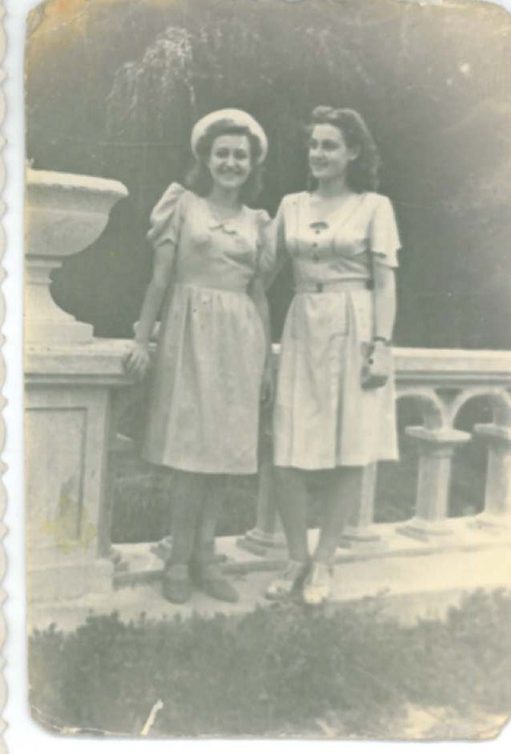 | А дальше жизнь закружила: замужество, учеба и работа в Киеве, Жданове, семья, уход за одинокими больными сестрами (как младшая я всех досмотрела, похоронила).
Когда я осталась одна после смерти мужа, на общественных началах начала работать в Ворошиловском Совете ветеранов, поэтому со знанием дела и нескрываемой гордостью хочу отметить, что бывшие партизаны и подпольщики Ворошиловского района г. Донецка, несмотря на груз лет и болезней, и сейчас являются примером ответственности за судьбу страны и народа. | 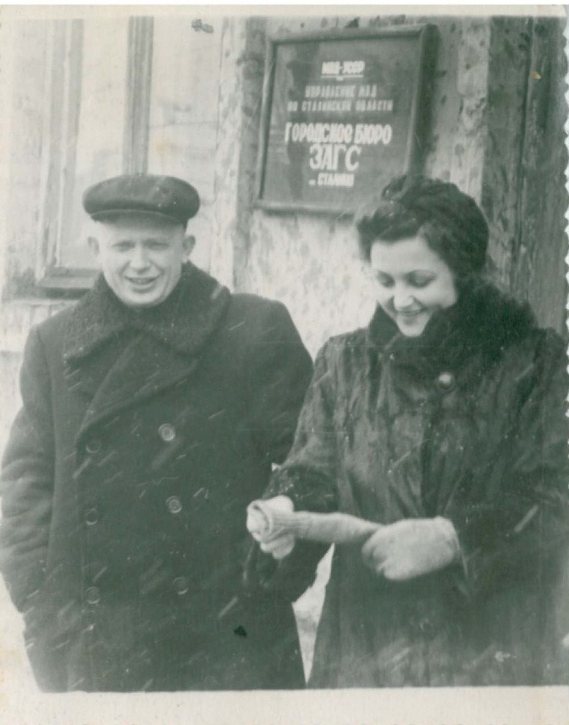
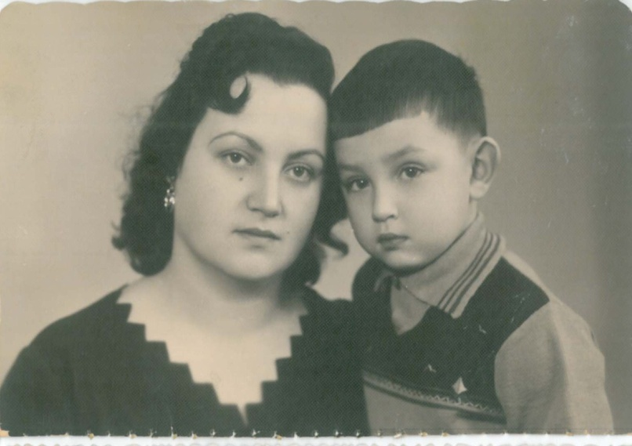 | Многие из них участвуют в воспитательной работе среди учащихся школ, техникумов и вузов города. На уроках мужества, вахтах памяти они делятся воспоминаниями о борьбе с фашизмом, о героизме и подвигах защитников Родины, пытаясь восстановить пробелы учебных пособий, где скудно изложены, а порой и извращены события Великой Отечественной войны 1941-1945 г.г.
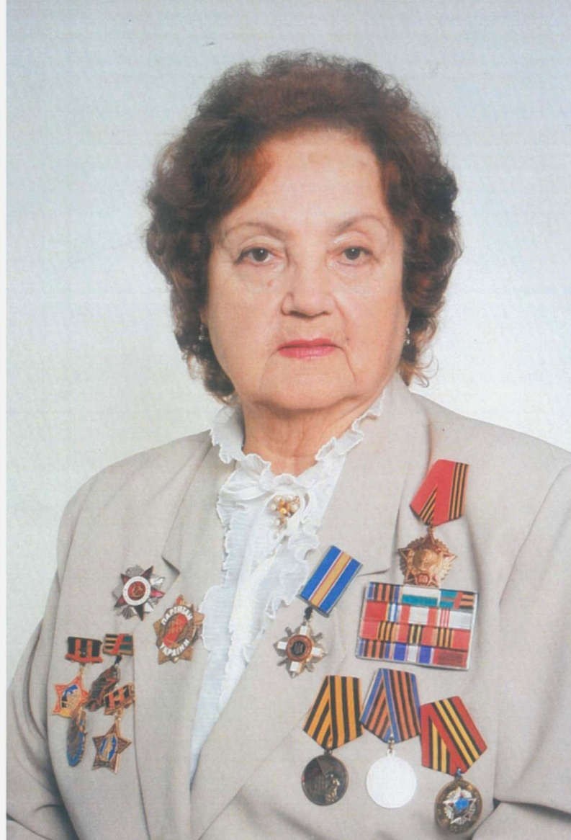 | Особенно тесная связь бывших партизан и подпольщиков с учащимися Донецкого УВК № – членами детской общественной организации «Академия Согласия», которые взяли над ними адресное шефство. Новая форма общения молодежи и школьников с ветеранами, сынами полков, детьми войны и писателями организована музеем «Донбасс непокоренный» – встречи «Землянка». Все это не только сглаживает одиночество, но и дают возможность претворять в жизнь тематические планы музея, городской и районной секций бывших партизан и подпольщиков, являются одной из форм общения поколений.
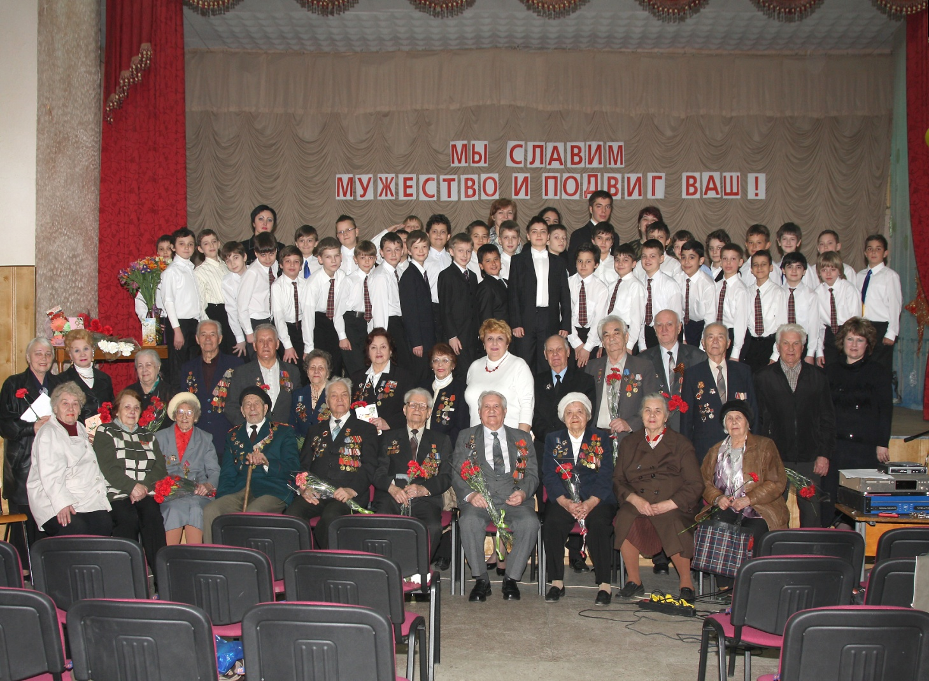
Наше поколение сохраняет в своем сердце надежду, что все посеянное нами в памяти и душах молодежи воплотится в поколении подрастающем, которое заменит нас, когда Родина будет в опасности.

